**山东省2020年普通高等教育专升本统一考试**

**计算机试题**

本试题分为第Ⅰ卷和第Ⅱ卷两部分。满分100分。考试用时120分钟。考试结束后，将本试题和答题卡一并交回。

注意事项：

1. 答题前，考生务必用0.5毫米黑色签字笔将自己的姓名、考生号、身份证号填写到试题规定的位置上，并将姓名、考生号、座号填（涂）在答题卡规定的位置。

2. 第Ⅰ卷每小题选出答案后，用2B铅笔把答题卡上对题目的答案标号涂黑；如需改动，用橡皮擦干净后，再选涂其他答案标号，答在本试卷上无效。

3. 第Ⅱ卷答题必须用0.5毫米黑色签字笔作答，答案必须写在答题卡各题目指定域内相应的位置；如需改动，先划掉原来的答案，然后再写上新的答案；不能使用涂改液、胶带纸、修正带。不按以上要求作答的答案无效。

**第Ⅰ卷**

**一、单项选择题**(本大题共20小题，每小题1分，共20分)

在小题列出的四个备选项中只有一个是符合题目要求的，请将其选出并将答题卡的相应代

码涂黑，错涂、多涂或未涂均无分。

1.下图1所示的计算机部件是( )。

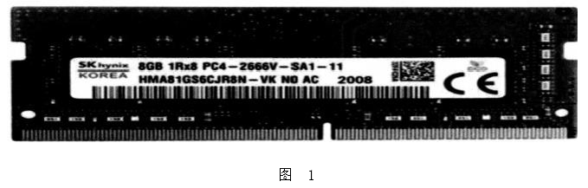

A.CPU B. 内存 C.网卡 D. 主板

2.下列有关窗口的描述中，错误的是( )。

A.应用程序窗口最小化后转到后台执行 B.Windows 窗口顶部通常是标题栏

C.Windows 系统上显示的窗口是浮动窗口 D. 拖拽窗口标题栏可以移动窗口

3.在Windows 系统中删除U盘中的文件，下列说法正确的是( )。

A.可通过回收站还原 B. 可通过撤消操作还原

C. 可通过剪贴板还原 D.文件被彻底删除，无法还原

4.关于 Word 2010 中的项目符号和编号，下列说法错误的是( )。

A.可以使用“插入”选项卡插入项目符号和编号

B.可以设置编号的起始号码与编号样式

C.可以自定义项目符号为符号或图片

D.可以自定义项目符号和编号的字体颜色

5.在 Word 2010 中，要使下图2所示的图形能够自动编号，应插入( )。

A. 批注 B. 尾注 C.题注 D.脚注

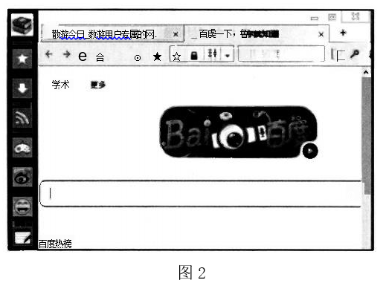

6.在 Word 2010中，要对文档的各级别标题及正文进行顺序调整，最方便操作的视图是( )。

A. 大纲视图 B.普通视图 C. 页面视图 D.Web 版式视图

7.在 Excel 2010 中，单元格中显示“####”的原因可能是( )。

A. 数据类型错误 B.单元格宽度不够

C.公式中引用错误 D. 单元格当前宽度不够

8.关于Excel 2010 的工作簿和工作表，下列描述中错误的是( )。

A.工作簿由若干个工作表组成 B.新建的工作簿一般包含3个工作表

C.工作簿文件的扩展名为.XLSX D.工作薄中可以没有工作表

9.关于Excel 2010的高级筛选，下列说法中错误的是( )。

A. 可以将高级筛选结果复制到其它位置

B. 可以在原有数据区域显示筛选结果

C.同一条件行不同单元格中的条件互为“与”逻辑关系

D.不同条件行单元格中的条件作互为“与”逻辑关系

10.在PowerPoint 2010中，方便添加、删除移动幻灯片的视图是( )。

A.幻灯片放映视图 B. 幻灯片浏览视图 C. 备注页视图 D. 阅读视图

11.在PowerPoint 2010中，下列关于演示文稿中幻灯片母版的说法正确的是( )。

A.可以没有 B.至少有一个

C.肯定有一个或多个 D.同演示文稿模板一样

12.在 PowerPoint 2010中，下列关于隐藏幻灯片的说法正确的是( )。

A.隐藏的幻灯片被删除 B.隐藏的幻灯片不能被编辑

C.隐藏的幻灯片播放时不显示 D. 隐藏的幻灯片播放时显示为空白页

13.Access 2010的数据库属于( )。

A.关系数据库 B. 层次数据库 C. 网状数据库 D.非结构化数据库

14.一个团支部有多名团员， 一名团员只属于一个团支部，那么团支部实体与团员实体之间的联系属于( )。

A. 一对一 B.一对多 C. 多对一 D.多对多

15.下列网络覆盖范围最小的是( )。

A.LAN B.WAN C.MAN D.Internet

16.下列不能使用 Dreanweaver 编辑的文件类型是( )。

A.HTML B.XML C.RTF D.JavaScript

17.在 Photoshop中，新建图像文档默认的颜色模式为( )。

A. 位图 B.RGB 颜色 C.CMYK 颜色 D.灰度

18.关于gif 和png 格式图像的区别，下列说法中正确的是( )。

A.gif 格式和 png格式图像都支持动画

B.gif 格式和 png格式图像都不支持动画

C.gif格式不支持动画，png 格式图像支持动画

D.gif 格式支持动画， png 格式图像不支持动画

19.下列有关区块链的描述中错误的是( )。

A. 区块链采用分布式数据存储

B.区块链中数据签名采用对称加密

C. 区块链中的信息难以篡改，可以追溯

D. 比特币是区块链的典型应用

20.下列行为中符合计算机网络道德规范的是( )。

A. 给本人使用的计算机设置开机密码，防止他人使用

B.随意修改他人计算机设置

C.通过网络干扰他人的计算机工作

D.在网络上发布垃圾信息

**二** **、多项选择题**(本大题共10小题，每小题2分，共20分)

在每小题列出的四个备选项中至少有两个是符合题目要求的，请将其选出并将答题卡的相

应代码涂黑，少涂得一分，涂错、多涂或未涂均无分。

21.关于冯·诺依曼计算机体系结构，下列叙述正确的是( )。

A.计算机硬件系统由五大部件构成 B. 控制器完成各种算术运算和逻辑运算

C.程序可以像数据那样存放在运算器中 D. 采用二进制形式表示数据和指令

22.下列选项中可以作为输入设备的有( )。

A.手写板 B. 麦克风 C.投影仪 D. 硬盘

23.下列程序设计语言中属于高级语言的有( )。

A.机器语言 B. 汇编语言 C.C语言 D.C++语言

24.在Windows 系统中，下列操作可以移动文件或文件夹的有( )。

A.在同一驱动器中，直接用鼠标拖动

B. 剪切和粘贴

C.不同驱动器中，按住 Ctrl 键用鼠标拖动

D.用鼠标右键拖动文件或文件夹到目的文件夹，然后在弹出菜单中选“移动到当前位置”

25.某Access 2010数据库中建有“学生”表，包含学号、姓名、性别、出生年月等字段。要查询该表中女同学的姓名，需要应用的关系运算有( )。

A. 选择 B. 投影 C.连接 D.笛卡尔积

26.计算机网络性能指标有( )。

A.主频 B. 宽带 C. 速率 D.时延

27.下列选项中属于多媒体元素的有( )。

A. 图形、图像 B. 动画、视频 C.声音、文字 D.硬盘、U盘

28.为了预防计算机病毒和降低被黑客攻击的风险。下列做法的正确的是( )。

A.不打开来历不明电子邮件 B.长期使用同一密码

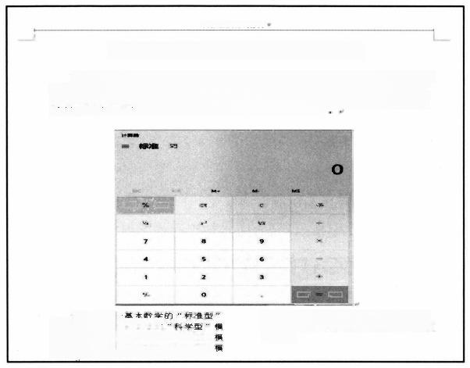C.安装正版的杀毒软件和防火墙软件 D.经常升级操作系统的安全补丁

29.下列选项中属于虚拟现实技术应用的有( )。

A.网络直播 B.3D网络游戏

C. 使用计算机模拟美容效果 D.售楼处实体沙盘

标准型、科学型、程序员、日期计算和转换器模式之间切换。要开始使用，请

30.下列选项中能够体现人工智能的应用有( )。

A.无人驾驶 B. 语音输入 C. 人脸识别 D.人机对弈

**第Ⅱ卷**

**三、填空题**（本大题共10小题，每小题2分，共20分）

31.二进制运算：(1001)2-（111）2= 。

32.内存容量为8GB，其中B指的是 。

33.根据计算机软件的分类，Windows附件中的计算器、画图程序都属于 软件。

34.文件名中标识文件类型的是 。

35.在SQL中用于查询的命令是 。

36.在HTML中，创建超链接使用的标记是 。

37.TCP/IP协议采用四层体系结构，包括网络层、网际层、 和应用层。

38.视频信息是连续变化的图像，其最小单位是 。

39.在密码技术中，由明文到密文的变化过程称为 。

40.为了增强机构内部网络的安全性，在内部网络和外部网络之间构造的保护屏障是

**四、操作题**（本大共15小题，每小题2分，共30分）

请在答题卡各题目指定区域内，将46、51、52小题答案写在相应位置，其它小题答题卡的相应代码涂黑。

（一）Word 2010操作

小明要使用Word 2010制作一个结果如图3所示的Windows计算器使用说明书，请结合所学知识，回答下列问题。

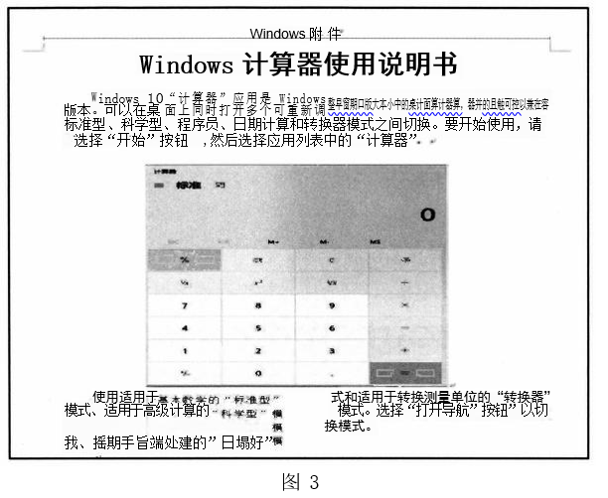

41.要在页面顶部显示如图3所示的“Windows 附件”样式，最优操作是（ ）

A.单击页面顶部区域输入“Windows 附件”

B.在页面顶部区域添加文本框，输入“Windows 附件”

C.在“插入”选项卡中选择“页眉”→“编辑页眉”，插入“Windows 附件”

D.在“插入”选项卡中选择“页脚”→“编辑页脚”，插入“Windows 附件”

42.要设置如图3所示的文档标题“Windows计算器使用说明书”字样，以下操作中肯定没有使用的是（ ）。

A.设置字体为“黑体” B.设置字形为“倾斜”

C.设置字号为“三号” D.设置段落为“居中”

43.要将图3所示的正文中所有文本段落的第一行缩进2个字符（效果如图3所示），最规范的操作是（ ）。

A.在每段开头增加2个空格

B.设置段落缩进为“左侧”2个字符

C.设置段落缩进为“悬挂缩进”2个字符

D.设置段落缩进为“首行缩进”2个字符

44.将图3所示图片下的段落文字设置为左右两栏的形式，用到的功能是( )。

A. “页面布局”选项中的“分栏”

B. “段落”中的“分栏”

C “视图”选项卡中的“并排查看

D．“视图”选项卡中的“双页”

45.图3所示的图片原始大小为高8.5cm、宽6cm，需调整为高6cm、宽5cm。完成图片大小调整后，发现高度和宽度不能同时调整为目标值，原因是（ ）。

A.环绕方式选用错误 B.插入方式选用错误

C.锁定纵横比设置错误 D.图片类型不符

46.题45中所述问题的解决方法为 。

（二）Excel 2010操作

王老师使用Excel 2010在新建工作簿中创建了结构如图4所示的工作表，用于处理电子商务19（1）班的计算机基础课成绩。请结合所学知识回答下列问题。

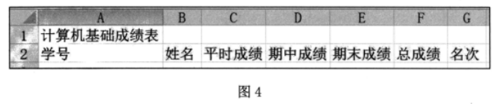

47.要将A1单元格的内容“计算机基础成绩表”在A1至G1单元格区域水平居中，需要进行的操作是（ ）。

A.选A1至G1单元格区域，在“设置单元格格式”对话框设置“水平对齐”为“居中”

B.选A1至G1单元格区域，在“设置单元格格式”对话框设置“水平对齐”为“合并后居中”

C.选A1至G1单元格区域，在“设置单元格格式”对话框设置“水平对齐”为“跨列居中”

48.该班50名学生学号前8为均为“20190301”，后2位为顺序号01-50，下列操作中可以快速填充所有学生学号的是（ ）。

A.在A3单元格中输入“2019030101”，拖动A3单元格填充柄至52行

B. 在A3单元格中输入“’2019030101”，拖动A3单元格填充柄至52行

C. 在A3单元格中输入“=2019030101”，双击A3单元格填充柄

D. 在A3单元格中输入“2019030101”，双击A3单元格填充柄

49.除“总成绩”和“名次”两列之外，其它数据都输入完成后发现存在已重复输入的行，删除这些重复行最优的操作是（ ）。

A.以“学号”为分类字段“分类汇总”，将重复行汇总为1行

B.选择“学号”列，利用“查找和定位”功能选项卡中将学号重复的行删除

C.以“学号”为关键字排序后，查找重复行并逐一删除

D.选择“学号”列，利用“删除重复项”删除学号重复行

50.要按照“平时成绩占20%、期中成绩占20%、期末成绩占60%”的要求填充“总成绩”，并以“总成绩”从高到低填充“名次”，进行了如下操作：

步骤1：在F3单元格中输入“=C3*0.2+D3*0.2+E3*0.6”;

步骤2：拖动F3单元格填充柄至52行

步骤3：在G3单元格输入“=RANK(F3,F3:F52)”

步骤4：双击G3单元格填充柄，操作完成后发现名次与实际不符，你认为错误在于（ ）。

A.步骤1 B.步骤2 C.步骤3 D.步骤4

51.你认为题50中所述问题的解决方法： 。

52.要突出显示表格中总成绩小于60的单元格，可使用“开始”选项卡“样式”组中的

。

（三）Powerpoint 2010操作题

张老师要在Powerpoint 2010中对图5所示演示文稿中的幻灯片进行相关设置，请结合所学知识回答下列问题。



53.仅将第一张幻灯片的主题设为“暗香扑面”，下列操作正确的是（ ）。

A.选中第一张幻灯片，在“设计”选项卡的“主题”功能区，右键单击“暗香扑面”，选择“应用于选定幻灯片”

B .选中第一张幻灯片，在“设计”选项卡的“主题”功能区，右键单击“暗香扑面”，选择“应用于所有幻灯片”

C. .选中第一张幻灯片，在“设计”选项卡的“主题”功能区，左键单击“暗香扑面”

D. 右键单击第一张幻灯片，选择快捷菜单里的“重设幻灯片”

54. 要将第二张幻灯片的背景纹理设置为“水滴”，应在“设置背景格式”对话框选择填充方式为（ ）。

A. 纯色填充 B.渐变填充 C.图片或文理填充 D.图案填充

55. 在幻灯片放映时，要将第一张幻灯片前进到第二张幻灯片的出现效果设置为“推进”，能够实现这一效果的功能在（ ）。

A.“动画”选项卡 B.“设计”选项卡 C.“切换”选项卡 D.“视图”选项卡

**五、综合应用题**（本大题共10小题，每小题1分，共10分）

请在答题卡各题目指定区域内，将56-65小题答案写在相应位置，其它小题答题卡的相应代码涂黑。

李老师使用Office 2010做四个班级的学生成绩分析，目前已经得到学生的数学、英语、计算机三门课程成绩的三个Excel工作簿，每个工作簿的成绩表包含学号，姓名和成绩三列，但是3门课成绩表的学号排列不一致。请结合以下三种情景回答相关问题。

（一）李老师使用Excel在新建的工作簿中创建了如图6所示的成绩表，并填入了学号、姓名两列数据。

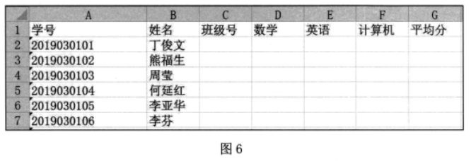

56.学号中的第7-8位是班级号，现在采用填充方式填入学生的班级号，下列函数最适合的是（ ）。

A.LEFT ( ) B.RIGHT( ) C.SUB( ) D.MID( )

57.要用函数将3门课的成绩汇总到如图6所示的成绩表，下列函数最适合的是（ ）。

A.REPLACE ( ) B.VLOOKUP( ) C.FIND( ) D.IF( )

58.要得到每个班每门课的平均成绩， 下列操作步骤最合适的是（ ）。

A.按“平均分”排序后再以“平均分”为分类字段汇总

B. 按“平均分”排序后再以“班级号”为分类字段汇总

C. 按“班级号”排序后再以“数学”、“英语”、“计算机”为汇总字段汇总

D. 按“班级号”排序后再以“班级号”为分类字段汇总

59.要想得到如图7a所示的同一门课程不同班级间平均成绩对比的图表，但操作结果却显示如图7b所示。要将图7b所示的图表调整为图7a所示，最佳操作是（ ）。

A.重新选择图表数据区域

B.点击图表并进行坐标轴设置

C.点击图表执行“切换行/列”

D.点击图表重新选择图表类型

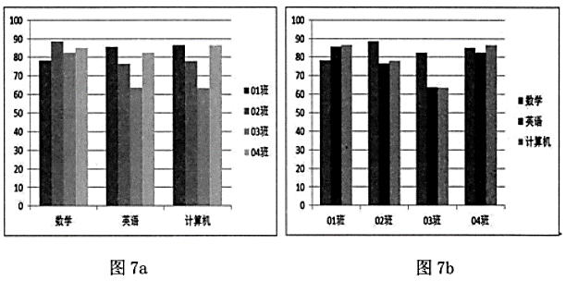

（二）李老师在Excel中筛选出平均分前50名学生的数据，包括学号、姓名、班级号、数学、英语、计算机、平均分，并通过复制粘贴方式将这些数据插入到word文档中，成为新的表格。

60.该表格当前无框线，要为表格设置所有框线，下列操作中最不可取的是（ ）。

A. 选择整个表格，从“表格工具”选项卡中选择“绘制表格”，并绘制表格框线

B. 选中整个表格，使用“表格工具”选项卡中相应功能将边框类型设置为“所有框线”

C. 选中整个表格，使用“开始”选项卡中相应功能将边框类型设置为“所有框线”

D. 选中表格的任意单元格，通过“表格属性”打开“边框和底纹”对话框，并将“应用于”设置为“表格”、“类型”设置为“全部”

61.该表格超出了页面宽度，要设置表格所在页的纸张方向为横向，而其它页的纸张方向仍保持纵向，应使用的操作是（ ）。

A.直接将表格所在页的纸张方向设置为横向

B.在打印预览中，设置表格所在页的纸张方向为横向

C.在表格前后各插入一个分页符，并设置表格所在页的纸张方向为横向

D.在表格前后各插入一个分节符，并设置表格所在页的纸张方向为横向

62. 该表格占据了多页，为了能够让表格在各页都显示标题行，应使用（ ）。

A.“表格工具”选项卡中的“插入标题行”按钮

B.“表格工具”选项卡中的“重复标题行”按钮

C.“页面布局”选项卡中的“插入标题行”按钮

D.“页面布局”选项卡中的“重复标题行”按钮

63.下列操作中不能将整个表格设置为页面居中的是（ ）。

A.通过在表格左侧拖动鼠标选中整个表格，点击“段落”功能区中的“居中”按钮

B.选定整个表格，点击“段落”功能区中的“居中”按钮

C.选定整个表格，点击“表格工具→布局”选项卡中的“水平居中”按钮

D.选中表格的任意单元格，通过“表格属性”对话框设置表格的对齐方式为“居中”

（三）李老师准备在年终班级工作总结中用Powerpoint展示图7a所示的图表。

64.将图7a所示的图表从Excel复制粘贴到Powerpoint 幻灯片时，为了后续能设置图表中不同部分依次动画显示，下列“粘贴选项”中不能选用的是（ ）。

A.图片

B.保留源格式和嵌入工作簿

C.使用目标主题和链接数据

D.使用目标主题和嵌入工作簿

65.为该图表设置了“飞入”动画效果后，为了能够对数学英语计算机3门课分别展示不同班级间平均成绩对比情况，应选用“效果选项”是（ ）。

A.作为一个对象 B.按系列 C.按类别 D.逐个级别

**山东省2020年普通高等教育专升本统一考试**

**计算机试题参考答案**

**一、单项选择题**

|  |  |  |  |  |  |  |  |  |  |  |  |  |  |  |  |  |  |  |  |
| --- | --- | --- | --- | --- | --- | --- | --- | --- | --- | --- | --- | --- | --- | --- | --- | --- | --- | --- | --- |
| 1 | 2 | 3 | 4 | 5 | 6 | 7 | 8 | 9 | 10 | 11 | 12 | 13 | 14 | 15 | 16 | 17 | 18 | 19 | 20 |
| B | C | D | A | C | A | B | D | D | B | B | C | A | B | A | C | B | D | B | A |

**二、多项选择题**

|  |  |  |  |  |  |  |  |  |  |
| --- | --- | --- | --- | --- | --- | --- | --- | --- | --- |
| 21 | 22 | 23 | 24 | 25 | 26 | 27 | 28 | 29 | 30 |
| AD | AB | CD | ABD | AB | CD | ABC | ACD | BC | ABCD |

**三、填空题**

|  |  |  |  |  |  |  |  |  |  |
| --- | --- | --- | --- | --- | --- | --- | --- | --- | --- |
| 31 | 32 | 33 | 34 | 35 | 36 | 37 | 38 | 39 | 40 |
| (10)2 | 字节 （Byte） | 应用 | 扩展名 | Select | <a>…</a> | 传输层 | 帧 | 加密 | 防火墙 |

**四、操作题**

|  |  |  |  |  |  |  |  |  |  |  |  |
| --- | --- | --- | --- | --- | --- | --- | --- | --- | --- | --- | --- |
| 41 | 42 | 43 | 44 | 45 | 46 | 47 | 48 | 49 | | 50 | |
| C | B | D | A | C | 取消纵横比 | C | B | D | | C | |
| 51 | | | | | | 52 | | 53 | 54 | | 55 |
| 将G3单元格公式改为=RANK（F3,$F$3:$F$52） | | | | | | 条件格式 | | A | C | | C |

五、综合应用

|  |  |  |  |  |  |  |  |  |  |
| --- | --- | --- | --- | --- | --- | --- | --- | --- | --- |
| 56 | 57 | 58 | 59 | 60 | 61 | 62 | 63 | 64 | 65 |
| D | B | D | C | A | D | B | C | A | A |